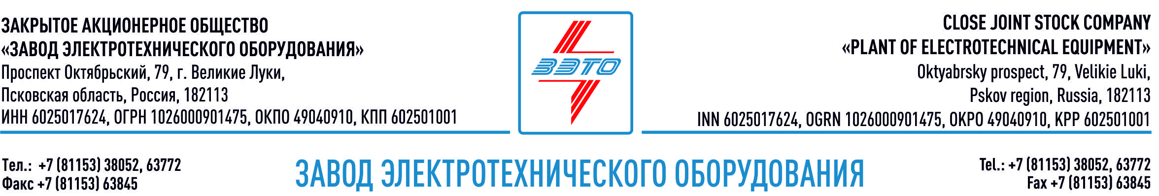

ПРЕСС-РЕЛИЗ, 00.00.2021, Воронеж, Воронежская область

Первый комплексный проект ЗАО "ЗЭТО" в годовом отчете "Россети Центр"

Открытие в июле прошлого года цифровой подстанции 110 кВ "Спутник" стало одним из важнейших событий 2020 года в области цифровой трансформации, отмеченном в интегрированном годовом отчете "Россети Центр".

ПС 110 кВ "Спутник" также вошла в "Книгу достижений Россети Центр и Россети Центр и Приволжье 2018-2021".

Завод электротехнического оборудования ЗАО «ЗЭТО» при участии генерального подрядчика - ООО «ЗЭТО СМП Северо-запад» и проектного отдела ООО «СМП-Центр» осуществил проектирование, строительство, поставку оборудования и монтаж данной подстанции в городе Воронеж. ПС 110 кВ "Спутник" оснащена современным цифровым электротехническим оборудованием производства «ЗЭТО» - распределительным устройством с элегазовой изоляцией КРУЭ-110 кВ, комплектным распределительным устройством 10 кВ - КРУ-ZETO.

Новый энергообъект стал первой подстанцией в Центральном федеральном округе, построенной с применением полного комплекса отечественных передовых технологий и оборудования российских производителей. Все данные о параметрах режимов работы подстанции, телеизмерениях поступают по цифровым каналам передачи данных в Центр управления сетями филиала ПАО «МРСК Центр» - «Воронежэнерго». Управление основным и вторичным оборудованием, инженерными, охранными и иными технологическими системами также осуществляется дистанционно. МРСК Центра реализует в Воронежской области целый ряд передовых проектов цифровой трансформации, а данная подстанция является одним из ключевых проектов 2020 года в первом этапе «Программы цифровой трансформации МРСК Центра».

ПС «Спутник» - первая цифровая подстанция в России, которая спроектирована, построена и оснащена 100% оборудованием отечественного производства, - отмечает генеральный директор ЗАО «ЗЭТО» Денис Мунштуков. – Для предприятия «ЗЭТО» – это знаковое событие и масштабный опыт создания «под ключ» цифровой подстанции такого уровня в нашей стране.

Великолукский завод электротехнического оборудования ЗАО «ЗЭТО» является одним из крупнейших производителей электротехнического оборудования для электроэнергетики, нефтяной и газовой промышленности, добывающей и обрабатывающей промышленности, железных дорог, метрополитена, сельского и городского хозяйства. Перечень выпускаемого оборудования в настоящее время составляет более 400 наименований, он охватывает все классы напряжений от 0,38 до 750 кВ. ЗАО «ЗЭТО» — современное, высокоэффективное, социально ориентированное предприятие, обладающее мощным научным и техническим потенциалом, стремящееся стать лидером по производству высоковольтного оборудования. ЗАО «ЗЭТО» входит в перечень системообразующих организаций Министерства промышленности и торговли РФ в категории «Энергетическое машиностроение, электрическая и кабельная промышленность» и является якорным резидентом «Промышленного электротехнического кластера Псковской области» и Технопарка «Электрополис». Подробнее: https://www.zeto.ru, info@zeto.ru

Контакты для СМИ:
Дубова Дарья
PR-менеджер ЗАО "ЗЭТО"
182113, Россия, г. Великие Луки, просп. Октябрьский, 79
тел. + 7 (81153) 6-38-39
www.zeto.ru
reklama@zeto.ru

Дополнительно:
- Репортаж «Россия 24» https://www.youtube.com/watch?v=1NNLX0Y1tgg
- Ход строительства https://www.youtube.com/watch?v=KHHwG1aqRGw
- Фотографии: https://zeto.ru/presscenter/Fotogalereya/otkrytie-tsifrovoy-podstantsii-sputnik-g-voronej

